
本科毕业设计(论文)任务书
题目： | 激光灯扫描振镜控制器设计

学号 | ：
姓名 | ：
学院 | ：
专业 | ：
指导教师 | ：
指导教师职称 | ：

注：1、本任务书一式两份，一份院或系留存，一份发给学生，任务完成后附在
说明书内。
2、任务书均要求打印，打印字体和字号按照《本科生毕业设计（论文）统
一格式的规定》执行。

该毕设模型
该毕设模型大致如下：
两个电机分别与两个镜片（X轴振镜，Y轴振镜）连接，模样大致如下：
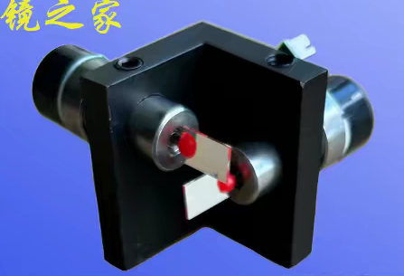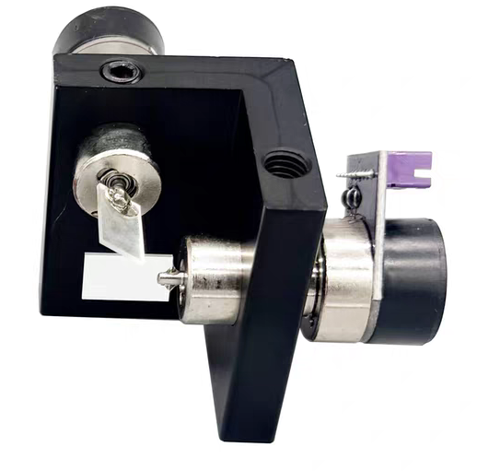
工作模式大致就是一束激光摄入其中一个振镜，通过两个振镜的不断摆动使激光反射，完成激光的三种扫描（直线，正方形，圆形）
再与一个振镜驱动模块相连：
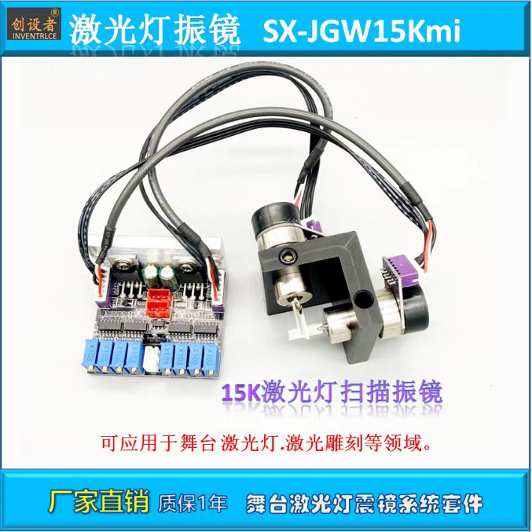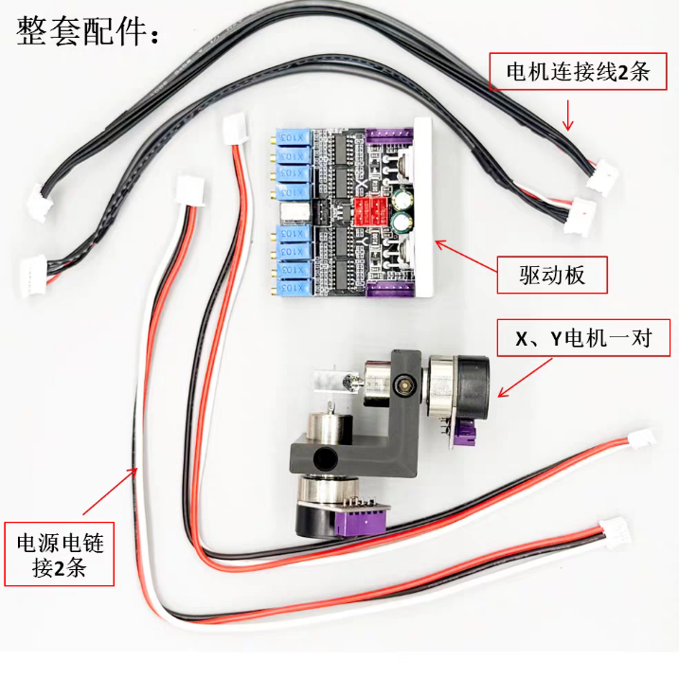
再连接上电脑的上位机程序即是整个毕设系统，本质上就是如何控制两个电机完成激光扫描。总工作包括：振镜模块（即电机模块，该处老师说过可以用步进电机），电机驱动模块，下位机烧录程序（即扫描程序），上位机程序（具体该如何做，上位机该收集或控制什么信息我还没头绪）

下面是我设计的系统框图
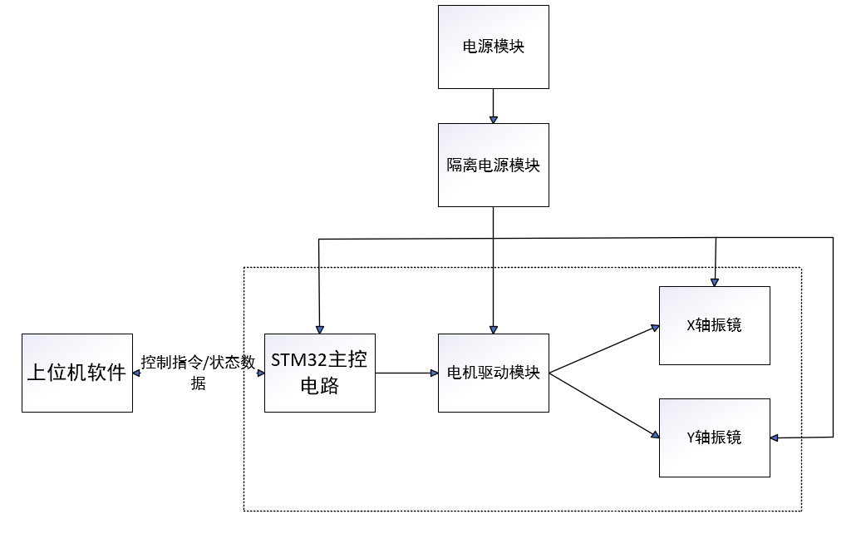

一、毕业设计（论文）的内容
本课题要求在研究电机驱动、轨迹规划等技术的基础上，结合电源隔离、协议解析与编码、电机控制、轨迹规划等知识，利用仿真、开发工具，选取STM32、CC2530等合适的控制器，设计隔离电源供电电路、电机驱动电路等，编写功能验证的上位机软件，实现一个基于激光灯扫描振镜控制器。设计必须注意作品的实用性和性价比，同时考虑节能、环境、社会、法律等非技术因素。

二、毕业设计（论文）的要求与数据
设计控制器主控电路、隔离电源电路、通信电路、系统工作状态显示电路、电机驱动电路等，同时设计相应的控制程序和数据处理程序，编写上位机软件，完成一个完整激光控制器的软硬件设计、制作、调试、测试。
（1）供电电压范围12~15VDC，要求模块可以允许在该范围内供电正常工作，总功率<5W；
（2）数据通信：自定义通信方式和协议；
（3）电机通道：X+Y两个通道；
（4）扫描角度：±15°范围，角度控制精度0.2°；
（5）扫描速度：15KPPS，即“每秒15千次扫描点”（15,000 Points Per Second）。

三、毕业设计（论文）应完成的工作
1、应完成的工作：
（1）广泛收集资料和查阅相关文献资料。
（2）原理图设计、硬件制作、软件编写、系统调试、数据测试和外形封装。
（3）撰写毕业设计说明书，字数要求不少于1.5万字。
（4）翻译与专业相关的科技英文文献资料，要求不少于6000字符。
2、应提交的材料：
（1）开题报告电子文档(WORD及PDF格式)及其打印件1份。
（2）毕业设计说明书电子文档(WORD及PDF格式)及其打印件1份。
（3）英文翻译原文（原格式）及译文PDF格式文档，纸质打印件各1份。
（4）完整的硬件设计作品。

四、应收集的资料及主要参考文献
根据本课题的任务要求，应该收集和参考单片机系统开发、轨迹规划、电机驱动等方面资料和文献。收集资料的途径主要有两个，一个是到图书馆阅览室查阅纸质文献、资料；另一个是通过校园网的数字图书馆或者百度学术查阅电子文献、资料，例如：进入学学校图书馆的“数据库导航”，通过“中国知网”可查阅中文文献，通过“IEEE/IEE Electronic Library”“EI Compendex”“Web of Science”等可查阅外文文献。主要参考文献如下：

[1]Xu J,Xue Q ,Lu F, et al. Single-photon lidar system and multiscale optimization algorithm for extreme SBR[J].Optics and Lasers in Engineering,2026,201109629-109629.
[2]Ventura J,Magalhães J,Jorge T, et al. Geometric Monitoring of Steel Structures Using Terrestrial Laser Scanning and Deep Learning[J].Sensors,2026,26(3):831-831.
[3]荣剑,葛磊,戎路. 基于LabVIEW双轴振镜扫描的实验优化设计[J].科技创新与应用,2025,15(22):11-15.
[4]刘鸿.振镜扫描式激光驱鸟器理论与实验研究[D].西安工程大学,2024.
[5]徐江明.基于MEMS振镜扫描的FMCW激光雷达仿真设计[D].湖北大学,2024.
[6]林雨辰,董航,叶新,等. 基于激光振镜的高稳定辐照度定标光源[J].应用光学,2024,45(01):206-214.
[7]丁宇韬,张军,郭遥,等. 振镜扫描枕形畸变分析及校正算法[J].激光与光电子学进展,2024,61(13):257-262.
[8]刘其峰,刘霞,刘鸿. 振镜扫描激光清除电网异物数值仿真研究[J].现代电子技术,2023,46(20):147-152.

五、试验、测试、试制加工所需主要仪器设备
（1）计算机 1台
（2）直流稳压电源 1台
（3）双通道示波器 1台

任务下达时间：
2026年3月10日
毕业设计开始与完成时间：
2025年12月15日 至 2026年05月22日
组织实施单位：

教研室主任意见：
任务表达准确，指标详尽，符合专业培养要求。

签字 2026年3月10日

学院领导小组意见：

签字 年 月 日

